Lichtgeschwindigkeit in der Mikrowelle messen

Mit Hilfe eines Mikrowellenherdes und einer Tafel Schokolade kann die Lichtgeschwindigkeit bestimmt werden.
Benötigtes Material:
- Mikrowellenherd
- Teller / Glasbrett oder eine Möglichkeit die Drehfunktion des Mikrowellentellers zu deaktivieren. Eine einfache Möglichkeit ist es den Drehteller aus der Mikrowelle zu entfernen und durch einen Standardteller, den man umdreht zu ersetzten.
- 100g Tafel Schokolade (bzw. mehrere)
- Lineal

Durchführung:
- Der Drehteller wird durch einen normalen Teller oder ein Glasbrett ersetzt, sich die Schokolade nicht dreht.
- Auf den Teller wird die Tafel Schokolade gelegt.
- Die Mikrowelle wird mehrfach kurz eingeschaltet und die Schokolade zwischendurch beobachtet.
- Sobald Schmelzpunkte erkennbar sind, wird die Schokolade aus der Mikrowelle genommen.
- Der Abstand zwischen den zwei oder drei sichtbaren Schmelzpunkten wird gemessen.

Auswertung:
- Sind zwei Schmelzpunkte sichtbar, entspricht der Abstand λ/2.
- Sind drei Schmelzpunkte sichtbar, entspricht der Abstand zwischen erstem und dritten Punkt λ.
- Die Frequenz des Mikrowellenherdes kann am Typenschild (meist auf der Rückseite) abgelesen werden.
- Entsprechend der Norm sollte die Frequenz 2450 MHz ± 50 MHz betragen.

Berechnung:

Beispielrechnung

- Messwert
- Norm für Mikrowellen
- Berechnung
- Berechnung des Fehlers

Fotoprotokoll

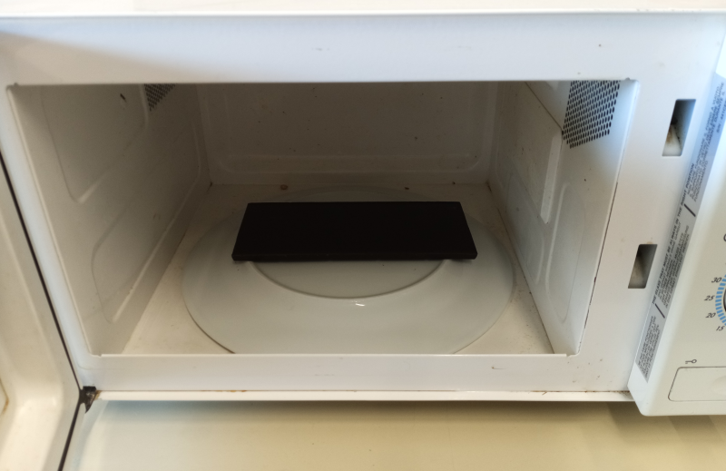 | 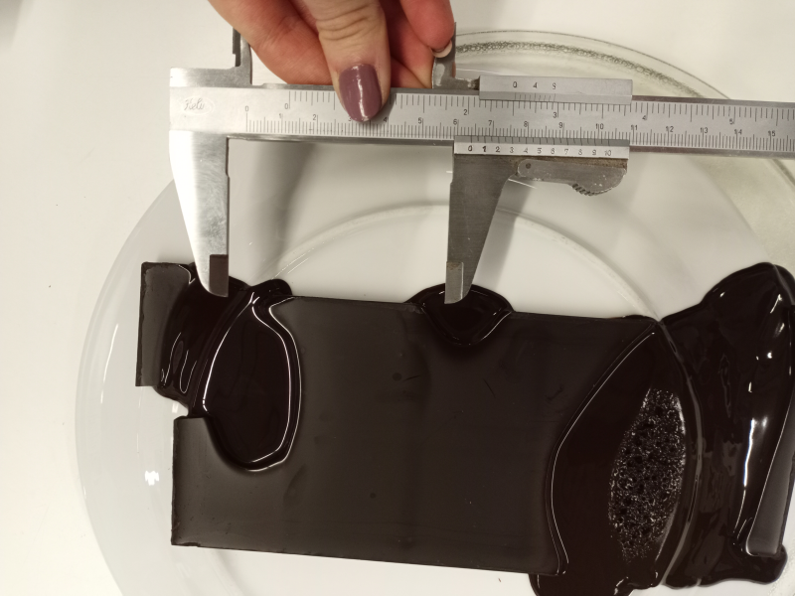
Schokolade auf einem umgedrehten Teller in der Mikrowelle | λ/2 = ca. 6,5 cm
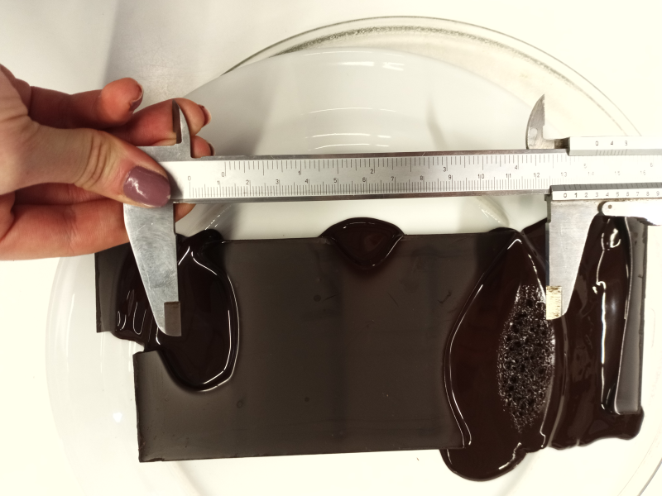 | 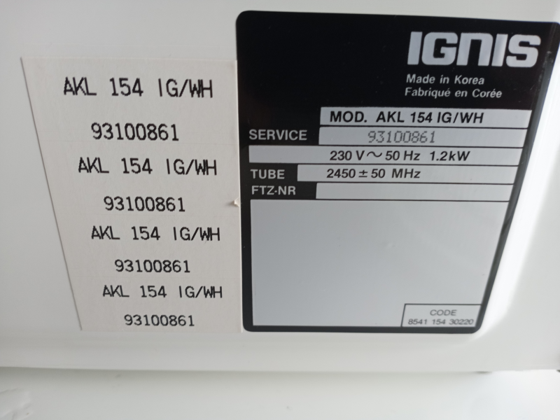
λ = ca. 13 cm | Typenschild
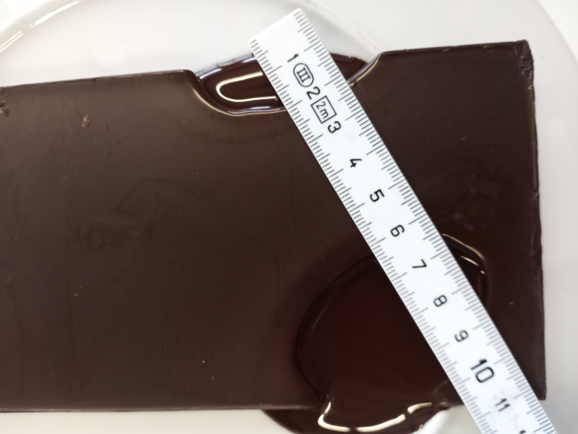 | 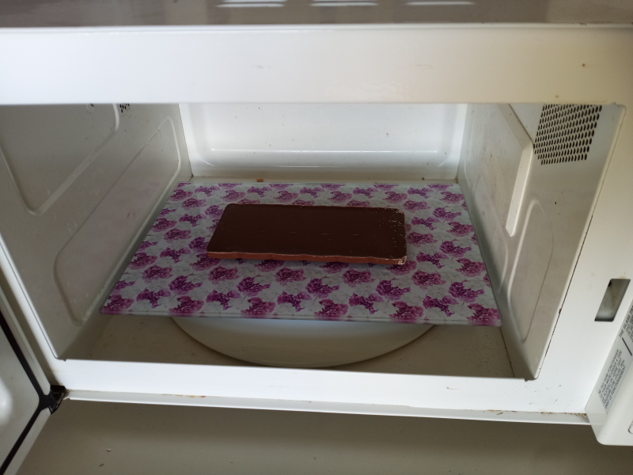
Experiment mit λ/2 = ca. 8 cm | Schokolade auf einem Glasschneidbrett in der Mikrowelle

Info

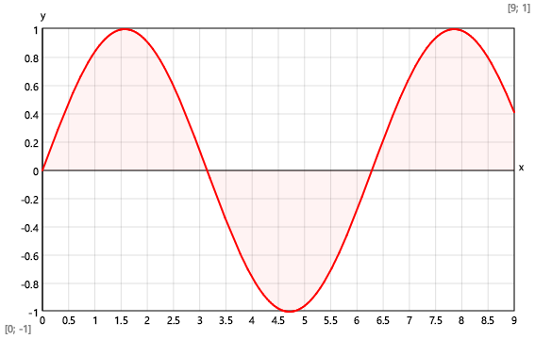
1. Schmelzpunkt
3. Schmelzpunkt
2. Schmelzpunkt

Idee
Mick O´Hare, Wie man mit einem Schokoriegel die Lichtgeschwindigkeit misst und andere nützliche Experimente für den Hausgebrauch, Fischer Verlag, Frankfurt am Main, 2009
http://www.amazon.de/exec/obidos/ASIN/3596181445/product-view--21

Affiliate Link

